Q1：公式70无监督深度神经网络损失函数是怎么做到的

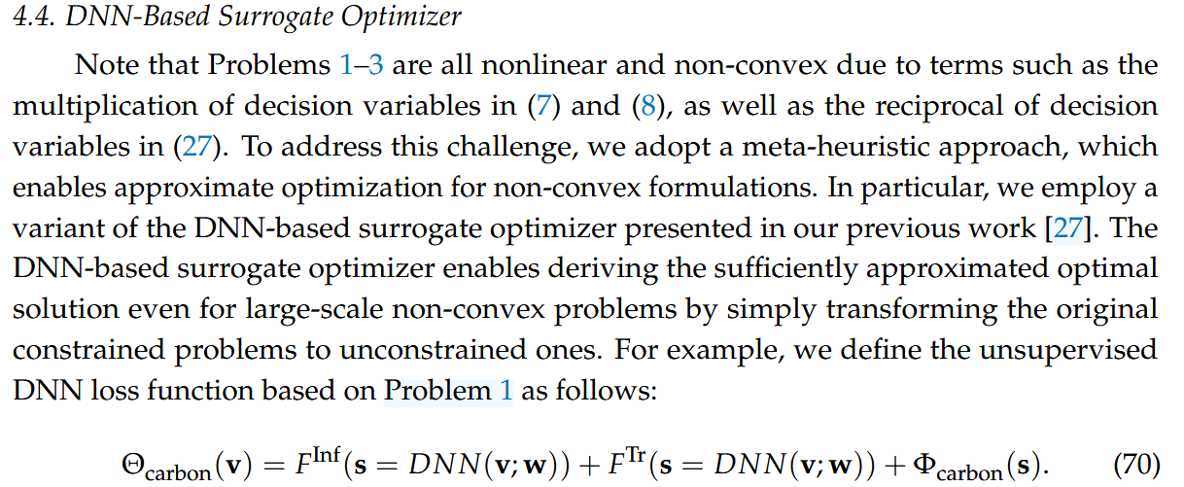
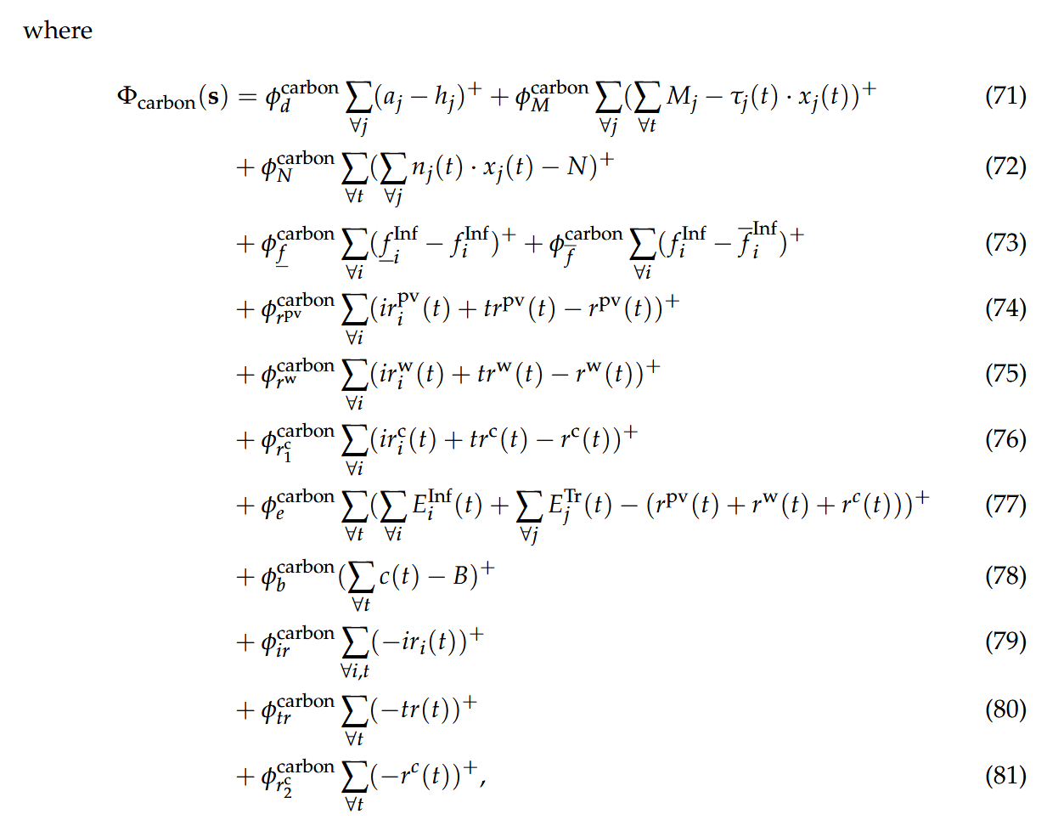

无监督深度神经网络（DNN）损失函数（公式70）是一种将复杂的系统硬性物理约束转化为惩罚扣分规则的数学机制。它的核心作用是让调度系统能够在不需要提供任何历史最优调度答案作为标签数据的情况下，自行摸索出近似最优的资源分配方案。
具体来说，由于原本的集群调度策略是一个极度复杂的混合整数非线性规划（MINLP）问题，为了满足实时性，文章采用DNN替代优化器，通过这个公式将带约束问题强行转化为无约束问题。这个核心损失函数Θ{carbon}(v)主要由三大模块拼接而成：

1. 前两个F部分，代表针对推理和训练任务的惩罚。如果DNN尝试生成的方案导致任务超时或未达到性能基准，就会在这一部分产生罚分。
2. φ{carbon}(s)（约束违规惩罚总和）：这是整个无监督学习的灵魂所在。它将系统中所有的物理常识和运营底线（例如总碳排不能超预算、调用的可再生能源不能超过当前实际发电量、分配的节点数不能超过可用GPU总数等）全部打包成了惩罚项。

总结而言
这个无监督损失函数本质上是为深度神经网络量身定制的一套严苛游戏规则。在模型训练和推理时，我们将实时的绿色能源发电量和用户请求量输入进去，DNN会不断尝试输出包含频率缩放、节点分配和时隙安排的调度方案。只要方案违规，损失函数就会给予“重罚扣分”。DNN为了追求最低的Loss值（即不挨罚），就会在不断的试错中自动调整网络参数，最终自我进化并推导出既满足碳底线要求又兼顾计算性能的近似最优解。这也正是该框架无需标注数据即可落地的根本原因。

Q2 训练模型使用的统计方法怎么得到数据的
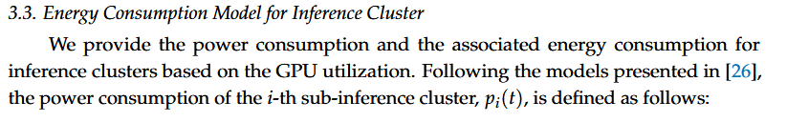
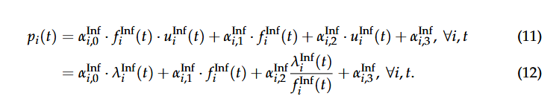
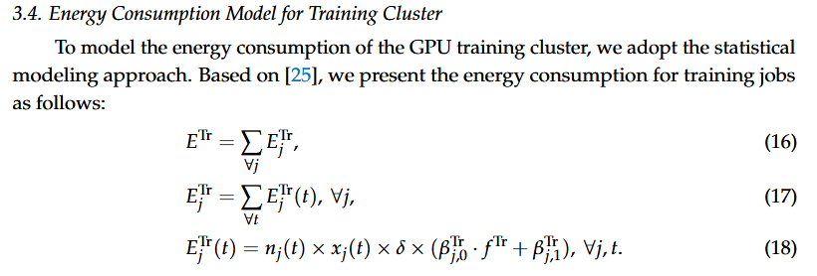
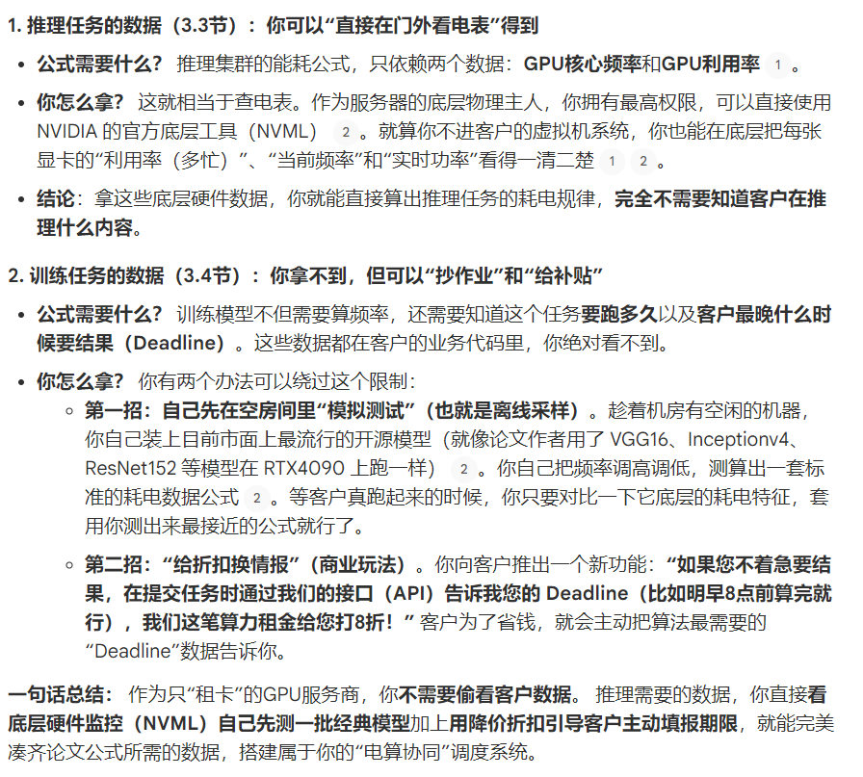

Q3推理任务决策变量：GPU核心频率
推理集群能耗模型
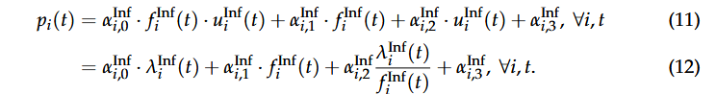
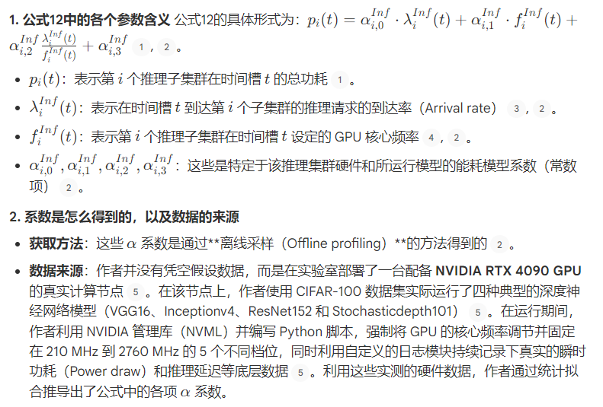
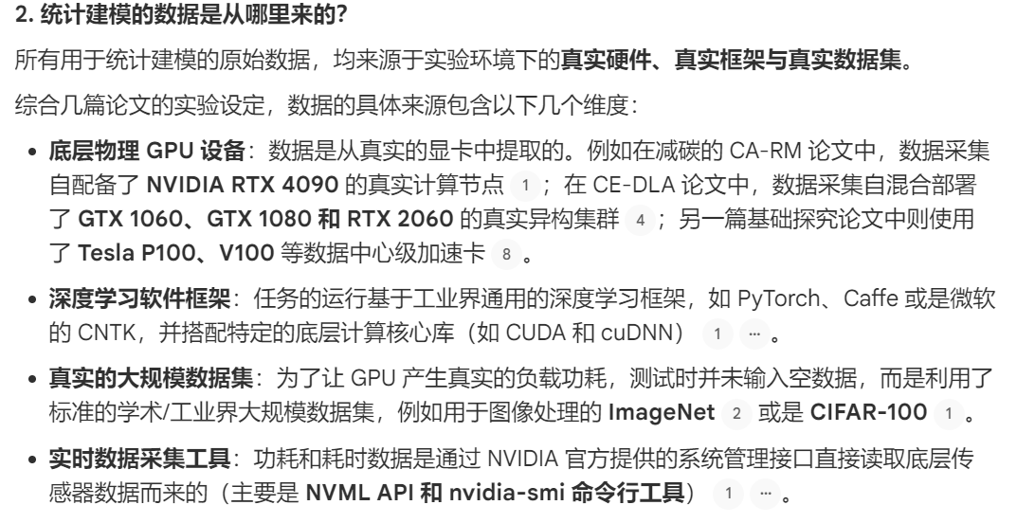
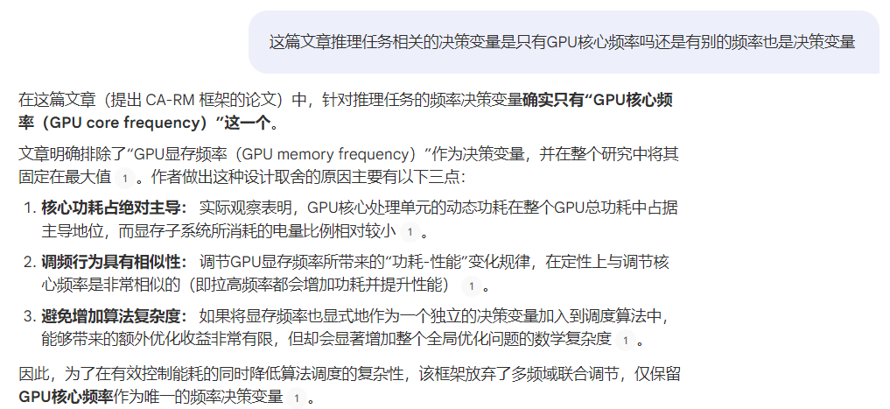

Q4 三种论文核心思想总结对比
ⅠCost Efficient GPU Cluster Management for Training and Inference of Deep Learning
ⅡA Carbon-Efficient Framework for Deep Learning Workloads on GPU Clusters
ⅢThe Impact of GPU DVFS on the Energy and Performance of Deep Learning: an Empirical Study

论文I提出了CE-DLA方法，优化目标是降低GPU集群的能耗开销(电费)。文中核心的CE-DLA方法有以下几个重点：
（1）区分作业的异构性，即把深度学习任务分为训练任务和推理任务。
（2）提出的方法关注了了电网的电价波动，引入实时电价的成本公式计算：本文从美国联邦能源管理委员会 FERC获取实时波动的电价轨迹数据。在数学模型中，系统将第k台GPU节点在时间槽h的实际电费成本定义为其物理耗电量与该时刻实时电价的乘积.
（3）引入动态规模调整（DRS）机制避免闲置能耗：当集群整体负载较低或电价过高时，系统会主动将没有分配到任务的空闲GPU计算节点关机休眠。算法也将硬件服务器重新开机的成本和训练任务重新加载到显存的重启时间开销设计公式，以防止为了微小的电价差而导致机器被频繁启停。
（4）采用统计建模方法来估算性能和功耗，无需针对每一种GPU架构建立底层的微观物理模型，使得算法能够通用地应用于各种异构GPU集群
（5）提供两种业务模式：硬约束严格保证训练的截止时间和推理的延迟上限，如果资源不足以满足所有要求，系统会直接拒绝某些请求。软约束模型允许在极端情况下轻微超出截止时间或延迟上限，并将违约转化为代价惩罚。这能以极其轻微的性能下降为代价，换取更高的任务接收率和更大的省电收益。

论文Ⅱ提出了CA-RM框架，优化目标是降低GPU集群的碳排放量。CA-RM框架有以下几个重点：
（1）根据推理/训练任务使用不同的机制： 对于推理任务，由于推理任务对延迟高度敏感，系统不会推迟任务，而是动态调整 GPU 核心的工作频率。当绿电短缺时，降低频率以减少瞬时功耗；当绿电充足时，拉高频率以最大化绿电利用率；对于训练任务，采用并行节点分配与时间槽调度。对于耗时且对时间相对不敏感的批处理训练任务，当绿电不足时，框架会减少分配给该任务的 GPU 节点数量，甚至将其推迟到绿电充足的时间槽再执行。
（2）引入全新评估指标PPC（Performance-per-carbon，性能碳排放比 / 单位碳排放性能）。衡量系统在消耗每单位碳排放量的情况下，对于推理任务是能够处理多少个推理请求，对于训练任务是能完成多少轮的训练。PPC 值越高，说明集群的碳利用效率极高。
（3） 三钟优化模型：碳约束模型是在碳预算范围内尽可能提升性能；性能约束模型是SLA内尽可能减少碳排放；PPC驱动是最大化每单位碳所能完成的任务量而不考虑碳预算和SLA
（4）创新的求解算法 与使用传统求解器不同，CA-RM 采用了一种基于深度学习的代理优化器。该优化器能够将带有复杂约束的非凸问题转化为无约束问题，从而快速地为大规模 GPU 集群求得近似最优的调度解。

论文Ⅲ做了许多对比试验得出了以下结论
（1）提高核心频率可直接提升性能。
（2）能耗曲线存在波谷趋势和最佳频率（甜点区）： 实验发现，GPU出厂的默认最高频率通常并不是能效最高的设置。对于 P100 和 V100，随着核心频率的上升，平均能耗曲线呈现出一个波谷，即在中间某个频率段存在最佳能效点。
（3）最佳核心频率能带来显著的节能效果： 通过将核心频率从默认值下调至最佳频率，GPU 可以在牺牲极小性能的前提下大幅省电。
（4）不同卷积算法对 DVFS 的敏感度不同： 三种卷积算法从核心频率缩放中获得的节能收益各不相同。平均而言，Winograd 算法的节能效果最好（15.8%），其次是 GEMM（14.5%）和FFT。
(5)显存频率调整作用有限： 实验发现，调整显存频率对深度学习性能的影响微乎其微。相反，提高显存频率几乎只会导致更高的功耗，因此采用较低的显存频率通常反而有助于节省能源。



